Buty trekkingowe zamberlan - czas ruszać w góry!
Buty trekkingowe zamberlan o ich trwałości i wyższości nad innymi produktami tej kategorii. Zachęcamy do zapoznania się ze szczegółami zawartymi w artykule.

Buty, odzież i inne górskie niezbędniki
Jeżeli planujesz tego lata weekendowe wycieczki w góry lub być może chcesz spędzić w nich znacznie więcej czasu, z pewnością zdajesz sobie sprawę że do tego typu wyjazdu, zresztą jak do każdego, należy się odpowiednio przygotować. Zdecydowanie warto zwrócić uwagę na zaopatrzenie się w najpotrzebniejsze w górach przedmioty takie jak mapy czy latarka. W przypadku biwakowania w lesie przydatną będzią także mata, śpiwór oraz namiot. Nie sposób zapomnieć o odzieży sportowej latem możemy pozwolić sobie na krótkie, wygodne szorty czy bluzki na ramiączkach, pamiętaj jednak o ciepłych ubraniach. Temperatura w górach jest bardzo zmienna. Niezbędnikiem są także buty górskie na przykład buty trekkingowe zamberlan.

Buty trekkingowe zamberlan - bezapleacyjna jakość

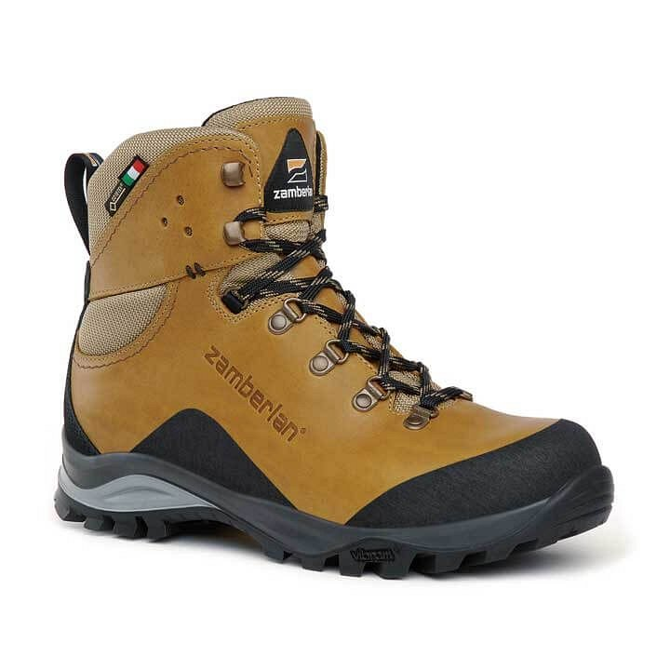
Firma zamberlan jest bardzo znana w środowisku pasjonatów górskich ze względu na jej niesamowite podejście do jakości wykonywanego przez firmę obuwia. To firma z 80 letnią tradycją, która nie ma sobie równych w jakości, wygodzie i trwałości swojego obuwia trekkingowego. Firma od lat 70 jest obecna na europejskim rynku i od tego też czasu jest największą konkurencją w dziedzinie obuwia górskiego. Buty trekkingowe zamberlan kupisz w Polsce nn przykład w sklepie internetowym Trekomondo, którego oferta skierowana jest do górskich pasjonatów.

